УО «Белорусский государственный университет информатики и радиоэлектроники»

Кафедра ПОИТ

Отчет по лабораторной работе №1
по предмету «Основы алгоритмизации и программирования»
Вариант 5

Выполнил:
Кабешев Н. А.
Гр. 651003
Проверил:
Данилова Г.В.

Минск 2026
Задание
Разработайте консольную программу для расчёта показателей поездки электромобиля.

Входные данные (Вариант 5 )
Переменная | Тип данных | Единица измерения | Ограничение | Смысл
distance_km | double | км | > 0 | Длина маршрута
battery_capacity_kwh | double | кВт*ч | > 0 | Полная ёмкость батареи
start_charge_percent | double | % | 0 <= finish < start <= 100 | Заряд в начале
finish_charge_percent | double | % | 0 <= finish < start <= 100 | Заряд в конце
tariff_byn_per_kwh | double | BYN/(кВт*ч) | >= 0 | Стоимость энергии
duration_minutes | int | мин | целое > 0 | Длительность поездки
passengers | Int | чел | целое > 0 | Число пассажиров

Пункт 3
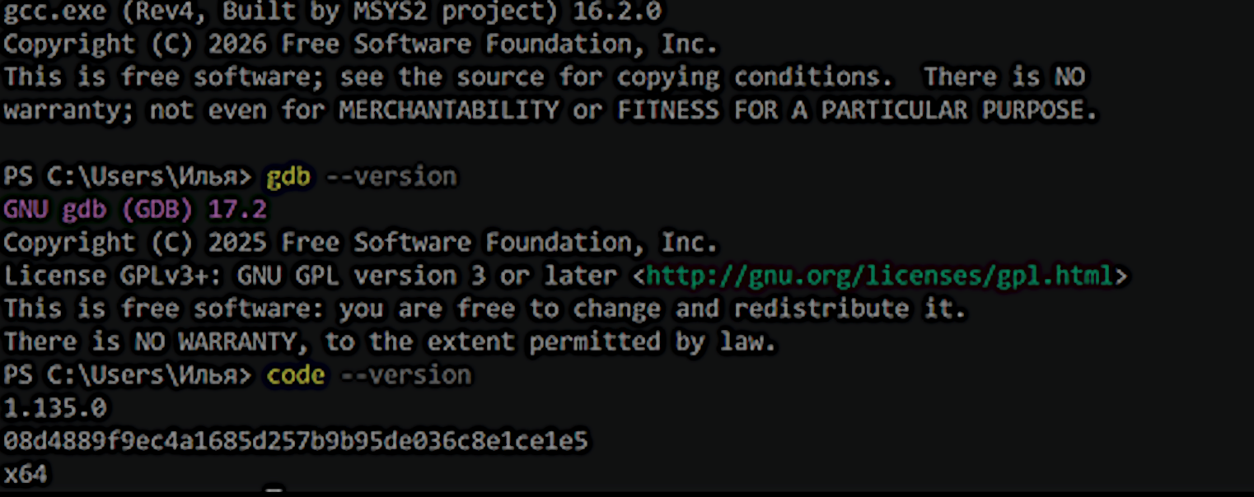
Пункт 4.1
Код на С:
#include <stdio.h>

int main(void)
{
double distance_km;
int duration_minutes;
double battery_capacity_kwh;
double start_charge_percent;
double finish_charge_percent;
double tariff_byn_per_kwh;
int passengers;

printf("Enter distance (km): ");
scanf("%lf", &distance_km);

printf("Enter duration (minutes): ");
scanf("%d", &duration_minutes);

printf("Enter battery capacity (kWh): ");
scanf("%lf", &battery_capacity_kwh);

printf("Enter start charge (%%): ");
scanf("%lf", &start_charge_percent);

printf("Enter finish charge (%%): ");
scanf("%lf", &finish_charge_percent);

printf("Enter tariff (BYN/kWh): ");
scanf("%lf", &tariff_byn_per_kwh);

printf("Enter number of passengers: ");
scanf("%d", &passengers);

double time_hours = (double)duration_minutes / 60.0;
double energy_used_kwh = battery_capacity_kwh * (start_charge_percent - finish_charge_percent) / 100.0;
double average_speed_kmh = distance_km / time_hours;
double consumption_kwh_per_100km = energy_used_kwh / distance_km * 100.0;
double trip_cost_byn = energy_used_kwh * tariff_byn_per_kwh;
double cost_per_passenger_byn = trip_cost_byn / (double)passengers;

printf("\n--- Trip Audit Results ---\n");
printf("Energy used: %.6f kWh\n", energy_used_kwh);
printf("Average speed: %.6f km/h\n", average_speed_kmh);
printf("Consumption: %.6f kWh/100 km\n", consumption_kwh_per_100km);
printf("Trip cost: %.6f BYN\n", trip_cost_byn);
printf("Cost per passenger: %.6f BYN\n", cost_per_passenger_byn);

return 0;
}

Пункт 4.3
Выходные данные
Переменная | Полученное значение | Формула
time_hours | 1,416666667 | duration_minutes / 60.0
energy_used_kwh | 21,33 | battery_capacity_kwh * (start_charge_percent - finish_charge_percent) / 100.0
average_speed_kmh | 75,88235294 | distance_km / time_hours
consumption_kwh_per_100km | 19,84186047 | energy_used_kwh / distance_km * 100.0
trip_cost_byn | 7,57215 | energy_used_kwh * tariff_byn_per_kwh
cost_per_passenger_byn | 7,57215 | trip_cost_byn / passengers

Все входные и выходные данные, помимо "duration_minutes" и "passengers", могут иметь дробную часть т.к. с ним происходит деление. "passengers" - колличество пасажиров, естественно должно быть целочисленным значением. Что касается "duration_minutes", эта переменная по условию задачи должна быть целочисленной, что бы в дальнейшем можно было рассмотреть особенности типизации на языке С (особенности между double и int).
Также я не использовал циклы, потому что по условиям лабы они запрещены
Псевдокод:
метод main {
объявление входных переменных с типом double
объявление входных переменных с типов int

вывод в терминал фразы "Enter distance_km:"
считывание входных данных из терминала и запись в переменную distance_km

вывод в терминал фразы "Enter duration_minutes:"
считывание входных данных из терминала и запись в переменную duration_minutes

вывод в терминал фразы "Enter battery_capacity_kwh:"
считывание входных данных из терминала и запись в переменную battery_capacity_kwh

вывод в терминал фразы "Enter start_charge_percent:"
считывание входных данных из терминала и запись в переменную start_charge_percent

вывод в терминал фразы "Enter finish_charge_percent:"
считывание входных данных из терминала и запись в переменную finish_charge_percent

вывод в терминал фразы "Enter tariff_byn_per_kwh:"
считывание входных данных из терминала и запись в переменную tariff_byn_per_kwh

вывод в терминал фразы "Enter passengers:"
считывание входных данных из терминала и запись в переменную passengers

***Объявление и инициализация выходных переменных***
double time_hours = расчёт времени поездки в часах
double energy_used_kwh = расчёт использованой электроэнергии за весь путь
double average_speed_kmh = расчёт средней скорости пути
double consumption_kwh_per_100km = расчёт расхода электроэнергии на 100 км
double trip_cost_byn = расчёт стоимости электроэнергии за весь путь
double cost_per_passenger_byn = стоимость проезда одному пасажиру

вывод пустой строки в терминале (для визуального разделения иформации)
вывод в терминале time_hours - длительность поездки (hours)
вывод в терминале energy_used_kwh - количество использованой электроэнергии (kWh)
вывод в терминале average_speed_kmh - средняя скорость пути (kmh)
вывод в терминале consumption_kwh_per_100km - расход электроэнергии на 100 км (kWh/100 km)
вывод в терминал trip_cost_byn - общая стоимость поездки (BYN)
вывод в терминал cost_per_passenger_byn - стоимость проезда 1-го пасажира (BYN)

возвращаемое значение 0
}

Риски:
1. Деление на 0
2. Отрицательные значения входных данный
3. Ввод чисел превосходящих пределы int и double переменных
4. Ввод текста вместо чисел.

Пункт 5.2
Результаты вычислений | Значение | Единица измерения
time_hours | 1,416666667 | ч
energy_used_kwh | 21,33 | кВт*ч
average_speed_kmh | 75,88235294 | км/ч
consumption_kwh_per_100km | 19,84186047 | кВт*ч/100 км
trip_cost_byn | 7,57215 | BYN
cost_per_passenger_byn | 7,57215 | BYN

Пункт 6.1
 | Входы | Ожидания | Факты | Итоги/объяснения
T1 | distance_km = 120.5  duration_minutes = 95  battery_capacity_kwh = 64.0  start_charge_percent = 82.0  finish_charge_percent = 54.5  tariff_byn_per_kwh = 0.42  passengers = 3 | Energy used: 17.60 kWh  Average speed: 76.11 km/h  Consumption: 14.61 kWh/100 km  Trip cost: 7.39 BYN  Cost per passenger: 2.46 BYN | Energy used: 17.60 kWh  Average speed: 76.11 km/h  Consumption: 14.61 kWh/100 km  Trip cost: 7.39 BYN  Cost per passenger: 2.46 BYN | PASS: Результаты полностью соответствуют эталону демонстрационного набора.
T2 | distance_km = 107.5  duration_minutes = 85  battery_capacity_kwh = 54.0  start_charge_percent = 84.5  finish_charge_percent = 45.0  tariff_byn_per_kwh = 0.35  passengers = 1 | Energy used: 21.33 kWh  Average speed: 75.88 km/h  Consumption: 19.84 kWh/100 km  Trip cost: 7.57 BYN  Cost per passenger: 7.57 BYN | Energy used: 21.33 kWh  Average speed: 75.88 km/h  Consumption: 19.84 kWh/100 km  Trip cost: 7.57 BYN  Cost per passenger: 7.57 BYN | PASS: Вариант №5. Результат полностью совпадает с независимым ручным расчетом.
T3 | distance_km = 60.0  duration_minutes = 45  battery_capacity_kwh = 50.0  start_charge_percent = 80.0  finish_charge_percent = 50.0  tariff_byn_per_kwh = 0.30  passengers = 1 | Average speed: 80.00 km/h (time_hours = 0.75 h) | Average speed: 80.00 km/h | PASS: В коде (double)duration_minutes / 60.0 предотвращает целочисленное деление, возвращая 0.75 вместо 0.
T4 | distance_km = 100.0  duration_minutes = 60  battery_capacity_kwh = 50.0  start_charge_percent = 80.55  finish_charge_percent = 50.25  tariff_byn_per_kwh = 0.30 | Energy used: 15.15 kWh (80.55 - 50.25 = 30.3%) | Energy used: 15.15 kWh | PASS: Тип double и верный порядок операций сохраняют вещественную часть процентов без потери точности.
T5 | distance_km = 100.0  duration_minutes = 60  battery_capacity_kwh = 50.0  start_charge_percent = 80.0  finish_charge_percent = 50.0  tariff_byn_per_kwh = 0.40  passengers = 1 | Trip cost: 6.00 BYN  Cost per passenger: 6.00 BYN | Trip cost: 6.00 BYN  Cost per passenger: 6.00 BYN | PASS: При passengers = 1 общая стоимость поездки совпадает со стоимостью на одного пассажира.
T6 | distance_km = 1000.0  duration_minutes = 600  battery_capacity_kwh = 60.0  start_charge_percent = 90.0  finish_charge_percent = 10.0  tariff_byn_per_kwh = 0.35  passengers = 2 | Average speed: 100.00 km/h  Consumption: 4.80 kWh/100 km | Average speed: 100.00 km/h  Consumption: 4.80 kWh/100 km | PASS: Проверка крайних разумных значений: корректные единицы измерения и физическая правдоподобность.

Код на C:
#include <stdio.h>

int main(void)
{
double distance_km;
int duration_minutes;
double battery_capacity_kwh;
double start_charge_percent;
double finish_charge_percent;
double tariff_byn_per_kwh;
int passengers;

printf("Enter distance (km): ");
scanf("%lf", &distance_km);

printf("Enter duration (minutes): ");
scanf("%d", &duration_minutes);

printf("Enter battery capacity (kWh): ");
scanf("%lf", &battery_capacity_kwh);

printf("Enter start charge (%%): ");
scanf("%lf", &start_charge_percent);

printf("Enter finish charge (%%): ");
scanf("%lf", &finish_charge_percent);

printf("Enter tariff (BYN/kWh): ");
scanf("%lf", &tariff_byn_per_kwh);

printf("Enter number of passengers: ");
scanf("%d", &passengers);

double time_hours = (double)duration_minutes / 60.0;
double energy_used_kwh = battery_capacity_kwh * (start_charge_percent - finish_charge_percent) / 100.0;
double average_speed_kmh = distance_km / time_hours;
double consumption_kwh_per_100km = energy_used_kwh / distance_km * 100.0;
double trip_cost_byn = energy_used_kwh * tariff_byn_per_kwh;
double cost_per_passenger_byn = trip_cost_byn / (double)passengers;

printf("\n--- Trip Audit Results ---\n");
printf("Energy used: %.6f kWh\n", energy_used_kwh);
printf("Average speed: %.6f km/h\n", average_speed_kmh);
printf("Consumption: %.6f kWh/100 km\n", consumption_kwh_per_100km);
printf("Trip cost: %.6f BYN\n", trip_cost_byn);
printf("Cost per passenger: %.6f BYN\n", cost_per_passenger_byn);

return 0;
}

Скриншоты
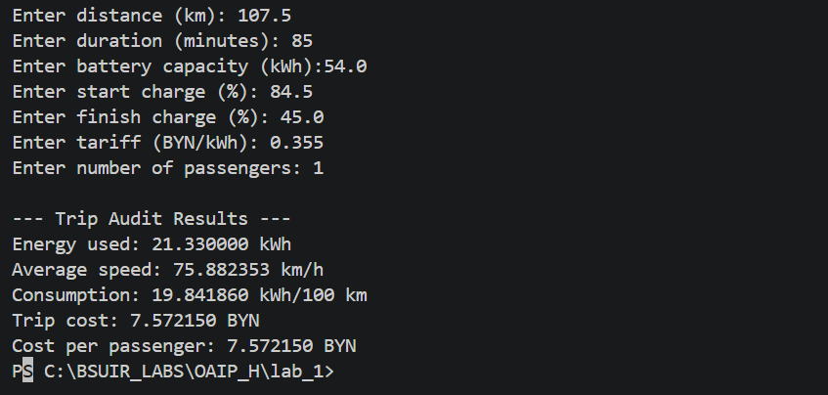
Вывод
Расчеты через программу совпали с расчетами через ексель, потому что были удобные данные, и программа, которая округляет жестче, чем ексель, просто не сделала этого

